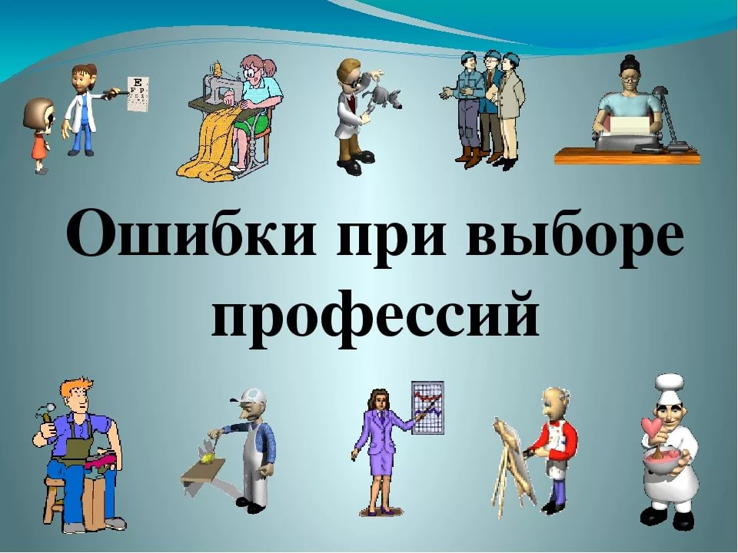Для любого человека выбор профессии значит очень многое. Некоторые говорят: «Да это же просто работа, способ добычи денег». Человек зачастую сам не осознает, насколько важно выбрать профессию по душе. От работы зависит не только состояние наших карманов, но и души, здоровья. Доказано, что карьерный рост напрямую зависит от того, удовлетворен человек своей деятельностью или не очень. Так что в нелюбимом деле получить повышение по службе практически невозможно.

1 ошибка. Поиск работы или учебного заведения «за компанию», по принципу «куда возьмут», «никуда больше не поступлю». Если вы с молодости не будете верить в себя, то, что же будет лет через двадцать?

2 ошибка. Ориентировка на внешнюю привлекательность профессии. Во-первых, рынок труда, как и любой рынок, изменчив. Что популярно сегодня, не обязательно будет востребовано завтра. Во-вторых, добиться успеха в профессии очень сложно, если она не соответствует вашим талантам и склонностям.

3 ошибка. Одна из основных ошибок при выборе профессии - уступка давлению родителей и родственников, которые пытаются реализовать свои мечты через детей. Можно лишь прислушаться к их мнению, ведь выбор профессии – твое личное дело, никто не проживет за тебя твою собственную жизнь.

4 ошибка. Отказ от профессии, к которой «лежит душа», по причине кажущейся ее недостаточной серьезности. Все профессии важны. У Михаила Веллера есть рассказ о человеке, который в детстве мечтал быть дворником. И что дальше? Окончив школу, поступил, как настаивали родители, в ВУЗ, всю жизнь тянул лямку на ничуть не интересующей его работе, и, лишь выйдя на пенсию, стал дворником – и обрел, наконец, счастье. Уважение равно вызывают и простой рабочий, и специалист с высшим образованием, если они оба – профессионалы в своем деле.

5 ошибка. Увлечение только внешней или какой-нибудь частной стороной профессии. За легкостью, с которой актер создает на сцене образ, стоит напряженный, будничный труд. А журналисты не всегда выступают в телепередачах – чаще они перелопачивают массу информации, архивов, разговаривают с десятками людей – прежде, чем подготовят 10-минутное сообщение, которое, к тому же, озвучит другой (диктор на телевидении).

6 ошибка. Перенос отношения к человеку, представителю той или иной профессии, на саму профессию. При выборе профессии надо учитывать, прежде всего, особенности данного вида деятельности, а не выбирать профессию только потому, что тебе нравится или не нравится человек, который занимается данным видом деятельности. Многие совершают ошибку, стараясь получить профессию кумира – спортсмена, политика, журналиста, артиста.

7 ошибка. Незнание или недооценка некоторых своих физических особенностей и недостатков – серьезная ошибка при выборе профессии. С больным сердцем путь в летчики закрыт. Аллергикам противопоказаны профессии химика или парикмахера. Неразумно мечтать о работе, способной ухудшить состояние твоего здоровья.

